**Travail pour les 3.1/3.2 – semaine du 01/06/20**

Ave discipuli,

Voici votre travail de la semaine :

1. Terminez la lecture de votre roman (chapitres 16 à 18) et répondez au questionnaire.
2. Ecrivez-moi à [c.heremans@arjette.com](mailto:c.heremans@arjette.com) et je vous enverrai le fichier audio « Texte séquence n°6 ». Equipez-vous d’un crayon et d’une latte ainsi que du texte ci-après. En écoutant le fichier, notez les analyses au fur et à mesure. Si vous n’avez pas tout suivi, pas de panique. Vous trouverez en pièce jointe les analyses du texte.
3. Retraduisez le texte après avoir fini les analyses.
4. Complétez le vocabulaire du mieux que vous pouvez (n’oubliez pas les dérivés !). Utilisez ensuite le correctif pour vérifier vos réponses. Si le sens de certains dérivés vous échappe, cherchez leur signification au dictionnaire.
5. Renvoyez-moi vos réponses (roman + traduction) et je les corrigerai. Si vous ne pouvez pas imprimer les feuilles, aucun problème. Notez alors vos réponses sur une feuille de bloc.

Bon travail !

[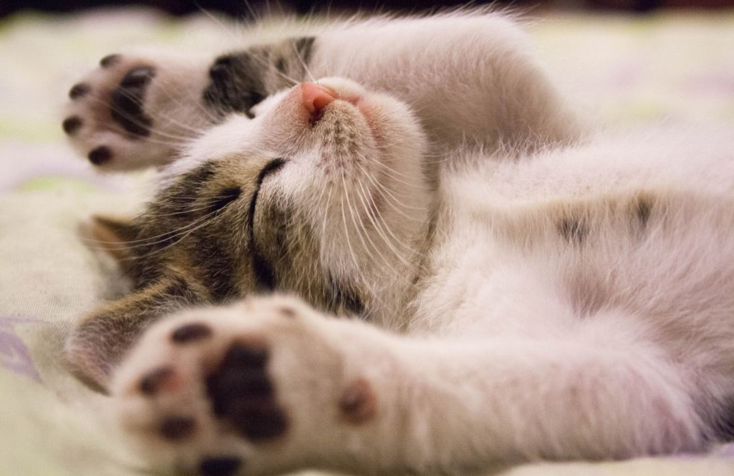](https://www.google.be/url?sa=i&url=https%3A%2F%2Fparismatch.be%2Factualites%2Fsociete%2F130348%2Fdans-une-ecole-francaise-les-chats-sont-des-eleves-pas-comme-les-autres&psig=AOvVaw2mniZk6T791MG5fS1M-uTq&ust=1591111525205000&source=images&cd=vfe&ved=0CAIQjRxqFwoTCMjy6cT24OkCFQAAAAAdAAAAABAD)

Nom, Prénom : …………………………………………………………………………………………………………………………

Classe : …………………………

|  |
| --- |
| **Lecture : /10**  J.- Fr.NAHMIAS, *Titus Flaminius, La Fontaine aux Vestales*, 16-18. |

1. Qui sauve Flaminius de l’horrible piège dans lequel il était tombé ? /1

…………………………………………………………………………………………………………………………………………………………………

1. Qui a été reconnu poussant Flaminius dans ce piège ? Qu’arrive-t-il à ce personnage ? /2

………………………………………………………………………………………………………………………………………………………………………………………………………………………………………………………………………………………………………………………………………………………………………………………………………………………………………………………………………………………………………

1. Qui est finalement le coupable ? Pourquoi a-t-il commis tous ces crimes ? /2

………………………………………………………………………………………………………………………………………………………………………………………………………………………………………………………………………………………………………………………………………………………………………………………………………………………………………………………………………………………………………

1. Après toute cette histoire, Flaminius décide de changer le cours de sa vie. Quelle décision prend-il ? /1

………………………………………………………………………………………………………………………………………………………………………………………………………………………………………………………………………………………………………………………………………………………………………………………………………………………………………………………………………………………………………

1. Dans quelle ville se termine le récit ? Pourquoi Flaminius s’y trouve-t-il ? /2

………………………………………………………………………………………………………………………………………………………………………………………………………………………………………………………………………………………………………………………………………………………………………………………………………………………………………………………………………………………………………

1. Quels événements surprenants se produisent après la nuit d’amour entre Flaminius et Licinia ? /2

………………………………………………………………………………………………………………………………………………………………………………………………………………………………………………………………………………………………………………………………………………………………………………………………………………………………………………………………………………

|  |
| --- |
| MCj04046470000[1] **séquence n°6 :**  **Un petit creux ?** |

*Voici un extrait tiré du livre de recettes d’****Apicius****, cuisinier romain du 1er PCN :*

Adicies in mortarium piper, origanum, fricabis, suffundes liquamen, adicies cerebella cocta, teres diligenter.

Adicies ova quinque et dissolves diligenter. Liquamine temperabis et coques.

Cum coctum fuerit, tessellas concides.

Mittes in caccabum, facies ut ferveat.

Cum ferbuerit, confringes, coagitabis ; piper asperges et appones.

**VOCABULAIRE :**

|  |  |  |
| --- | --- | --- |
| Adicio, adicere  Appono, apponere  Aspergo, aspergere  Caccabus, i  Cerebellum, i  Coagito, coagitare  Confringo, confringere  Coquo, coquere, coxi, coctum  Cum + indicatif  Diligenter  Dissolvo, dissolvere  Ferveo, fervere, ferbui  Frico, fricare  Liquamen, liquaminis (n)  Mortarium, i  Origanum, i  Ovum, i  Piper, piperis (n)  Quinque  Suffundo, suffundere  Tempero, temperare  Tero, terere  Tessella, ae | Ajouter  Mettre sur la table, servir Répandre, saupoudrer  La marmite, le chaudron  La petite cervelle  Remuer, mélanger  Briser, mettre en miettes  Avec soin, consciencieusement Détacher, battre  Bouillir  Frotter, piller  Le garum  Le mortier  Verser, répandre  Disposer, mélanger  Broyer  Le cube, le dé |  |

**Correctif du vocabulaire :**

|  |  |  |
| --- | --- | --- |
| Adicio, adicere  Appono, apponere  Aspergo, aspergere  Caccabus, i  Cerebellum, i  Coagito, coagitare  Confringo, confringere  Coquo, coquere, coxi, coctum  Cum + indicatif  Diligenter  Dissolvo, dissolvere  Ferveo, fervere, ferbui  Frico, fricare  Liquamen, liquaminis (n)  Mortarium, i  Origanum, i  Ovum, i  Piper, piperis (n)  Quinque  Suffundo, suffundere  Tempero, temperare  Tero, terere  Tessella, ae | Ajouter  Mettre sur la table, servir Répandre, saupoudrer  La marmite, le chaudron  La petite cervelle  Remuer, mélanger  Briser, mettre en miettes  Cuire  Quand, lorsque  Avec soin, consciencieusement Détacher, battre  Bouillir  Frotter, piller  Le garum  Le mortier  L’origan  L’oeuf  Le poivre  Cinq  Verser, répandre  Disposer, mélanger  Broyer  Le cube, le dé | Asperger  Cérébelleux  Décoction  Dissolvant  Fervent  Oval  Quinquagénaire  Tesselle |